|  |  |
| --- | --- |
| **SỞ GIÁO DỤC VÀ ĐÀO TẠO THÀNH PHỐ HỒ CHÍ MINH**  **ĐỀ CHÍNH THỨC** | **KÌ THI TUYỂN SINH LỚP 10 THPT**  **NĂM HỌC 2015-2016**  **MÔN THI : TOÁN CHUYÊN**  **NGÀY THI :22-6-2015**  **THỜI GIAN LÀM BÀI: 150 PHÚT** |

**Câu 1: (1,5 điểm)**

Cho a,b thỏa mãn điều kiện . Tính giá trị của biểu thức:



**Câu 2: (2,5 điểm)**

a) Giải phương trình: 

b) Chứng minh rằng: với mọi số nguyên a,b,c.

**Câu 3: (2 điểm)**

Cho hình bình hành ABCD. Đường thẳng qua C vuông góc với CD cắt đường thẳng qua A vuông góc với BD tại F. Đường thẳng qua B vuông góc với AB cắt đường thẳng trung trực của AC tại E. Hai đường thẳng BC và E cắt nhau tại K. Tính tỉ số .

**Câu 4: (1 điểm)**

Cho 2 số dương a,b thỏa mãn điều kiện . Chứng minh rằng:

**Câu 5: (2 điểm)**

Cho tam giác ABC có ba góc nhon nội tiếp đường tròn (O). Gọi M là trung điểm của cạnh BC và N là điểm đối xứng của M qua O. Đường thẳng qua A vuông góc với AN cắt đường thẳng qua B vuông góc với BC tại D. Kẻ đường kính AE. Chứng minh rằng:

a) BA.BC=2BD.BE

b) CD đi qua trung điểm đường cao AH của tam giác ABC.

**Câu 6: (1 điểm)**

Mười vận động viên tham gia cuộc thi quần vợt. Cứ hai người trong họ chơi với nhau đúng một trận. Người thứ nhất thắngtrận và thuatrận, người thức hai thắngtrận và thuatrận, …, người thứ mười thắngtrận và thuatrận. Biết rằng trong một trận đấu quần vợt không có kết quả hòa. Chứng minh rằng: 

———————————– **Hết** ———————————–

**Hướng dẫn giải**

**Câu 1:**

Với ta có:



**Câu 2:**

a) 

b) Trường hợp 1: Trong 3 số a,b,c có 1 số chia hết cho 7 đpcm.

Trường hợp 2: Cả 3 số a,b,c đều không chia hết cho 7. Khi đó chi 7 chỉ có thể dư 1 hoặc (-1). Theo nguyên lý Dirichle thì có 2 số trong 3 số có cùng số dư khi chia cho 7đpcm.

**Câu 3:**

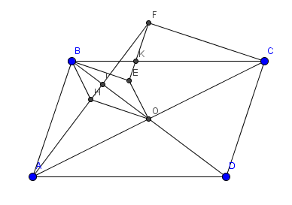

Kẻ và H là trực tâm tam giác OAB BHOE là hình bình hànhBE=OH.

Mặt khác OH là đường trung bình tam giác ACF



**Câu 4:**



Từ (1) và (2) chứng minh được (*).

**Câu 5:**

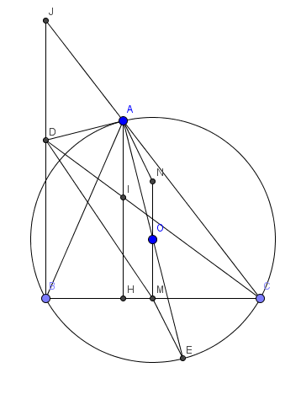

a) Ta có: (cùng phụ với )

ANEM là hình bình hànhAN//ME



b) Gọi J là điểm đôi xứng với B qua D

Mà C,A,J thẳng hàng.

Gọi I là giao điểm của CD và AH. Do D là trung điểm của BJ nên I là trung điểm AH.

**Câu 6:**

Mỗi người đều chơi đúng 9 trận với 9 người khác và không có trận hòa nên: 

Ta thấy rằng trong khi thi đấu mỗi vòng tròn thì tổng sos trận thắng bằng tổng số trận thua nên 

Ta có: 